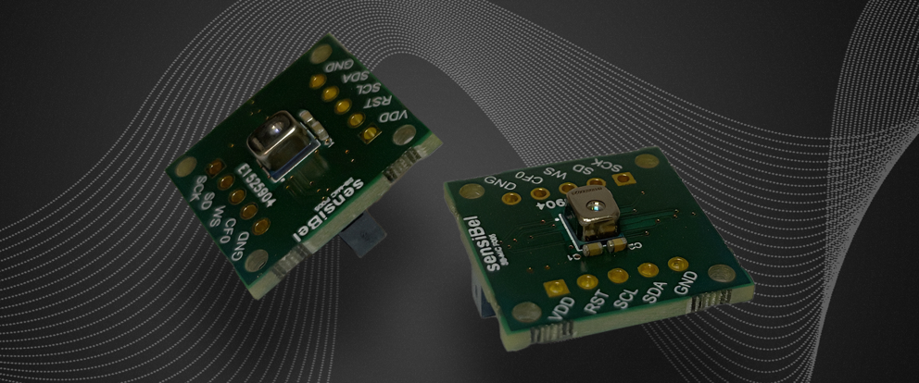
森海塞尔投资挪威高速发展企业sensiBel
开创性规模化生产光学MEMS麦克风，在毫米级尺寸的产品上展现出一流音质

韦德马克，2024年2月21日——森海塞尔与现有投资者一同，向挪威高速发展企业sensiBel投资700万欧元。该公司开发的光学MEMS麦克风虽然尺寸小巧，但音质出众。这种微型麦克风为消费电子、汽车、会议解决方案和医疗器械等应用领域带来了全新的升级体验。
持续打造音频世界之未来，缔造独特的声音体验——这是推动森海塞尔集团发展的愿景。在这一目标的推动下，这家家族企业正进一步扩大其作为专业音频解决方案提供商的强大地位。“我们希望以可持续的方式实现公司发展。除了投资现有业务外，我们还对公司以外的未来前景广阔的领域进行投资，前提是这些领域与我们的公司和愿景相契合。”联合首席执行官Daniel Sennheiser解释道。Andreas Sennheiser 补充说：“sensiBel的创新光学MEMS技术显然就是这类前景广阔的新兴领域。作为投资者，我们期待积极推动这一突破性的发展。”
sensiBel运用光学技术开发了一种微型麦克风，实现了MEMS麦克风的性能的更新换代，目前他们正在向主要客户提供样品。“sensiBel与森海塞尔有着相同的愿景，我们很荣幸地欢迎森海塞尔成为我们的投资人。”sensiBel首席执行官Sverre Dale Moen表示。他补充道：“我们相信，来自这样一家闻名遐迩的音频公司的投资印证了这项技术的优势，以及光学MEMS技术塑造微型麦克风未来的潜力。”
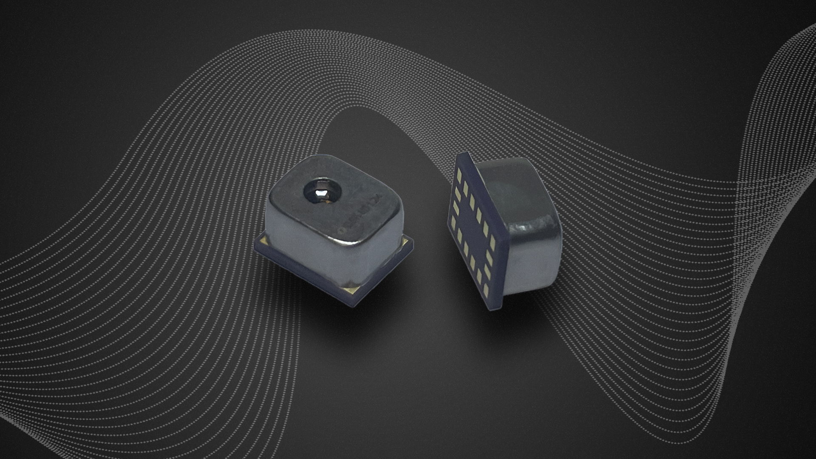
sensiBel打造的MEMS麦克风
sensiBel这项独特技术的显著特点是利用光波来测量振膜的运动。相比之下，传统MEMS麦克风测量的是运动的振膜与背板之间的电场。而在sensiBel的光学系统中，激光产生的光束投射到麦克风振膜上，并反射到光电探测器。反射的光束由带有数字输出数据接口的专用集成电路(ASIC)捕捉和处理。相较于传统方法，这项新技术可以测量极其微小的振膜运动，从而捕捉到极低的噪音水平，即使在背景噪音电平很高的情况下也是如此。此外，光学MEMS麦克风能够承受高声压级，为用户提供大动态范围。因此，与市场上先前推出的MEMS解决方案相比，这款麦克风的音质更好——其规格为80 dBA SNR（14 dBA本底噪声）、132 dB动态范围、24位数字输出，功耗低且同样紧凑。

关于sensiBel
sensiBel是一家挪威高科技公司，致力于开发下一代MEMS麦克风。sensiBel团队拥有MEMS、电子、光学和声学技术专家，以及经验丰富的业务和领导团队。sensiBel的目标是为全球各类产品提供高质量MEMS麦克风，并为微型麦克风的性能设定新标准。

关于森海塞尔集团
为客户打造音频之未来，缔造独特的声音体验——这是森海塞尔集团全球员工的共同愿景。森海塞尔是一家独立的家族企业，创立于 1945 年，现由家族第三代Andreas Sennheiser 博士和 Daniel Sennheiser共同管理，是专业音频技术领域的领先制造商之一。
sennheiser.com | neumann.com | dear-reality.com | merging.com

大中华区新闻联络人
顾彦多 Ivy
ivy.gu@sennheiser.com
+86-13810674317

